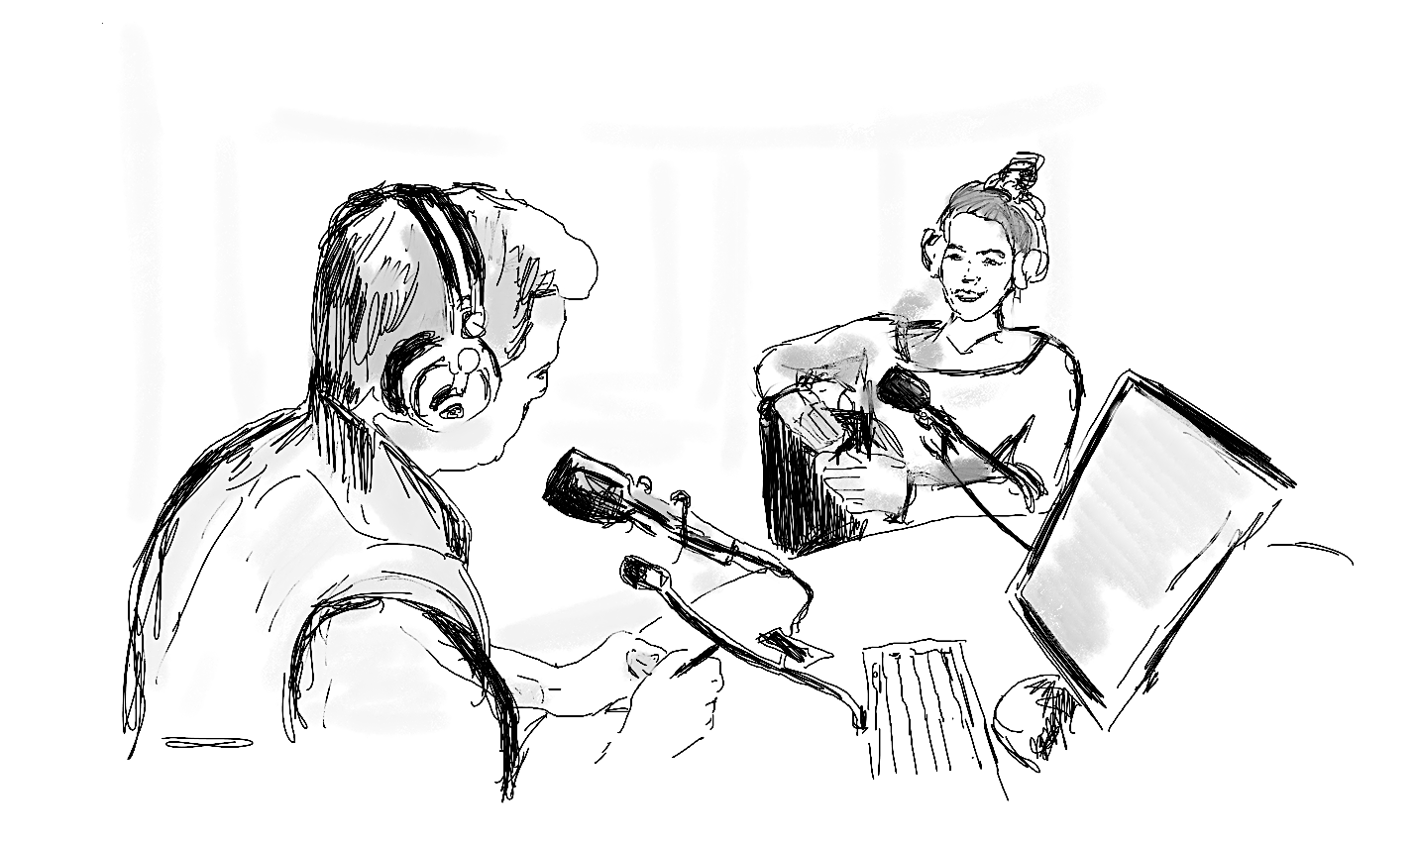
Una radio escolar
Va a escuchar una entrevista con Pepita, una alumna
que habla de un proyecto de su instituto.
Marque con una cruz (x) la respuesta correcta.

0. La radio escolar ...
A | fue creada por un profesor. | X
B | se podrá escuchar a partir de noviembre.
C | se produce para otros colegios también.
1. En el programa pasan música …
A | clásica y moderna.
B | que proponen los alumnos.
C | tocada por la banda del colegio.
2. No ofrecen noticias porque …
A | a ellos les falta el tiempo.
B | los alumnos no se interesan por ellas.
C | los reportajes ya ocupan mucho tiempo.

Fortsetzung der Aufgabe auf Seite 6

3. Los profesores ...
A | apoyan a los alumnos cuando hay alguna dificultad.
B | controlan el programa todo el tiempo.
C | anuncian el programa en sus clases.
4. Al principio del proyecto ...
A | aprendieron muchas canciones.
B | grabaron programas de música.
C | visitaron algunas emisoras profesionales.
5. En la página web del proyecto …
A | alumnos pueden comentar el programa actual.
B | hay enlaces con consejos técnicos.
C | hay información sobre el equipo actual de la radio.
6. Los alumnos que escuchan la radio …
A | están felices de que les ofrezcan canciones en los recreos.
B | están presentes en el proceso técnico.
C | están contentos de aprender algo de informática.

_____/ 6

"---------------------------------------------------------------------------------

0 | 1 | 2 | 3 | 4 | 5 | 6
A | B | A | A | C | C | A

